 | Anti -vries | Nov 14, '06 7:36 PM  by De Clercq for everyone
http://tsjok45.multiply.com/photos/album/1659/anti-freeze
Vissen vol antivries
7 juni 2002:
In 1982 ontdekken onderzoekers dat sommige vissen een soort antivries-eiwit in hun bloed hebben, waardoor ze in water met temperaturen onder het vriespunt kunnen overleven.
Koudbloedige vissen uit de ijskoude Russische wateren bevatten antivrieseiwitten in hun aderen om te voorkomen dat ze doodvriezen.
Onderzoekers isoleerden deze eiwitten voor het bewaren van sperma en organen.
In de zeeën rond de Noord- en Zuidpool kan het water afkoelen tot -1.9 °C. Het zeezout maakt watertemperaturen mogelijk onder het vriespunt, zonder dat het water bevriest. Toch zijn sommige vissen in staat te overleven. Het geheim? Antivries! In de aderen van deze koudbloedige dieren is een combinatie van eiwitten aanwezig die voorkomt dat de beestjes bevriezen in hun barre leefomgeving.
Deze antivriesglycoproteinen (AFGP) verhinderen de vorming van ijskristallen in het bloed en andere lichaamssappen van de vis. M. Karanova en haar collega's van het Instituut voor Celbiofysica van de Russische Academie voor Natuurwetenschappen en het Instituut voor Visserij onderzochten nieuwe toepassingen voor deze eiwitten.
AFGP zijn zeer belangrijk voor de cryobiologie, het invriezen van biologisch materiaal, als sperma, organen of weefsels. Sperma wordt bewaard in vloeibare stikstof, bij een temperatuur van -196 °C. Om te voorkomen dat de spermacellen doodvriezen, worden ze bewaard in een zeer giftig medium. Door uit kabeljauw geïsoleerde AFGP aan het medium toe te voegen, is slechts nog de helft van het medium nodig. Daarnaast is een groter percentage van de spermacellen na ontdooien nog actief. Wordt het dan toch ooit mogelijk jezelf in te vriezen en vervolgens gewoon weer door te leven?
Extra Links: Antivries eiwitten
NSF: Antifreeze proteins — Secrets for mankind?
Exploratorium: Fish, fresh not frozen
New Scientist: Protein protecting freezing tissues is synthesised

Bezoek de website van Natuur & Techniek
Vissen vinden antivries twee keer uit...
Het bestaan van convergente evolutie, waarbij twee verschillende diersoorten onafhankelijk van elkaar een zelfde aanpassing ontwikkelen is geen nieuws.
Denk maar aan de overeenkomstige lichaamsvormen van haaien en dolfijnen, of het vliegvermogen van vogels en vleermuizen.
Nu is echter aangetoond dat zoiets ook in de biochemie van dieren kan gebeuren. Onderzoekers van de universiteit van Illinios hebben ontdekt dat vissen uit de zee챘n rond de Noord - en zuidpool vrijwel identieke eiwitten produceren, maar deze eiwitten evolutionair onafhankelijk van elkaar zijn ontstaan.
Het gaat om antivrieseiwitten, die een beginnende ijskristal insluiten en zorgen dat het niet veder kan groeien.
Dat is nodig, omdat door de hoge zoutconcentratie het zeewater rond de vissen pas bij min 1,9 C bevriest. Zonder "maatregelen" zouden de vissen in zulk koud water onmiddellijk bevriezen.
De onderzoekers hebben dus aangetoond dat in de loop van hun evolutie vissen minstens twee keer dezelfde uitvinding hebben gedaan.
De vissen in de zuidelijke wateren deden dat zo'n vijf tot veertien miljoen jaar geleden, zo maakten de wetenschappers uit hun erfelijke materiaal op.
Dat komt overeen met het tijdstip waarop de oceaan rond Antarctica begon te bevriezen en het nieuwe eiwit dus nodig was.
Waarneer de noordelijke vissen hun antivries hebben uitgevonden is nog niet bekend, maar omdat de noordelijke zee챘n pas ongeveer 2,5 miljoen jaar geleden begon te bevriezen, verwachten de wetenschappers dat ze er later mee waren.
Chi-Hing Cheng van de 'University of Illinois' te Urbana-Champaign en zijn medewerkers beschreven in "Proceedings of the National Academy of Sciences" een analyse van antivries proteïnen die ze vonden bij twee groepen vissen: de 'notothenioids' van Antartica en de kabeljauw uit de zee rond de Noordpool.
Indeling \ naam | Kabeljauw
Engelse naam | Nortern cod | notothenioids
Leefgebied | Noordpool zeeën | Zuidpool zeeën
Afmetingen
Soort
Genus | Gardus norrhua
Familie | Godidae | Baarsachtigen (4) àNotothenioidel
Orde | Anacaothini | Beenvissen  Perciformes of Percomorfie
Het voorkomen van het bevriezen van het bloed van de vis gebeurt door aan elk beginnend ijskristal een antivries proteïne te binden. Het kristal kan niet verder groeien. Een heel aantal zeedieren uit de poolgebieden beschikken over een soort antivriesproteïne. Doch ze zijn allemaal verschillend van bouw. De aminozuren waaruit ze zijn opgebouwd liggen mooi verspreid tussen de 20 bouwstenen die het aardse leven rijk is. Doch in het geval van de twee onderzochte soorten zijn de antivriesmoleculen volledig gelijk. Ze bestaan uit een repeterend trio van alaline, threonine en proline.
Dr. Cheng en haar collega's stellen dat de twee vissen dit antivriesmiddel onafhankelijk van mekaar ontwikkeld hebben. En wel met een tussenperiode van 12 miljoen jaar. De reden van de gelijksoortige ontwikkeling zou liggen in de eenvoud van de proteïnemolecule
Kabeljauw ontwikkelde evolutionair een genetisch gecodeerde nuttige weerstand tegen vrieskoude vanuit het aanwezige niet-coderende "Junk-" DNA ?
http://www.sciencedaily.com/releases/2006/04/060404090831.htm

Evolutionary scrap-heap challenge: Antifreeze fish make sense out of junk DNA
http://www.eurekalert.org/pub_releases/2006-04/sfeb-esc033106.php

Why Fish Don't Freeze in the Arctic Ocean: Chemists Unmask Natural AntifreezeScienceDaily (Aug. 26, 2010)

Simon Ebbinghaus, Konrad Meister, Benjamin Born, Arthur L. DeVries, Martin Gruebele, Martina Havenith. Antifreeze Glycoprotein Activity Correlates with Long-Range Protein−Water Dynamics.

http://pubs.acs.org/doi/abs/10.1021/ja1051632

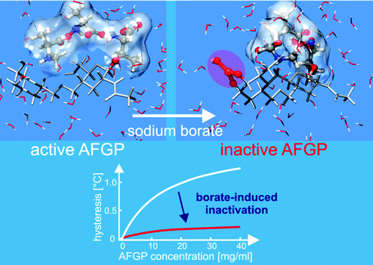

( Abstract )

Antifreeze proteins (AFPs) and antifreeze glycoproteins (AFGPs) enable the survival of organisms living in subfreezing habitats and serve as preservatives. Although their function is known, the underlying molecular mechanism was not understood. Mutagenesis experiments questioned the previous assumption of hydrogen bonding as the dominant mechanism. We use terahertz spectroscopy to show that antifreeze activity is directly correlated with long-range collective hydration dynamics. Our results provide evidence for a new model of how AFGPs prevent water from freezing. We suggest that antifreeze activity may be induced because the AFGP perturbs the aqueous solvent over long distances. Retarded water dynamics in the large hydration shell does not favor freezing. The complexation of the carbohydrate cis-hydroxyl groups by borate suppresses the long-range hydration shell detected by terahertz absorption. The hydration dynamics shift toward bulk water behavior strongly reduces the AFGP antifreeze activity, further supporting our model.
http://aktuell.ruhr-uni-bochum.de/pm2010/pm00250.html.en
http://www.sciencedaily.com/releases/2010/08/100825103832.htm
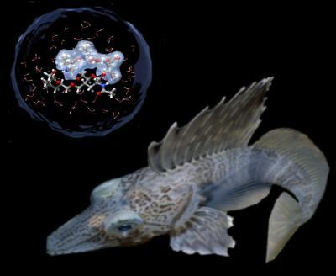
This is the fish, Macropteris maculatus, with antifreeze protein structure. (Credit: Konrad Meister

http://scilib.ucsd.edu/sio/nsf/gallery/gallery10.html
Pagothenia borchgrevinki
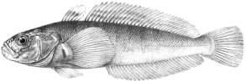
Pagothenia borchgrevinki, cryopelagic Antarctic species living near the platelet layer underlying fast sea ice.
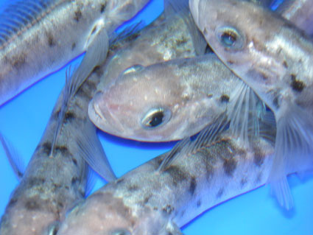
How do these fish keep from freezing?.....Antifreeze.
Pagothenia borchgrevinki lives in the upper six meters of water swimming beneath the sea ice undersurface and entering it to feed and take refuge. In McMurdo Sound, the seawater has a nearly constant mean annual temperature of -1.86 degrees Celsius (28.65 degrees Fahrenheit) and temperature doesn't vary much with depth or season -- 0.2 degrees Celsius (0.36 degrees Fahrenheit). Ice grows in the uppermost thirty meters of McMurdo Sound during spring and early summer when water temperature is below the seawater freezing point [1]. Ice formation decreases with increasing depth due to the effect of pressure on the freezing point.
Shallow water fish have evolved to live in close association with ice. Pagothenia borchgrevinki (and all nototheniid fish in McMurdo Sound) are protected by glycopeptide and peptide antifreeze compounds which lower the freezing point of their body fluids below the freezing point of seawater [2,5]. These compounds are synthesized in the liver, secreted into the blood, and distributed to body fluids where they prevent freezing by adsorbing to, and inhibiting the growth of ice crystals [3,5]. These fish actually have ice present on their external tissues (integument, gills, and intestinal tract) while their internal tissues (except the spleen) are ice-free [1]. The presence of ice in the spleen suggests that the spleen removes ice crystals from the fishes' circulation [1].
These antifreeze compounds are being commercially marketed for product development by A/F Protein; their web site mentions several potential applications, including cell protection during cold storage (animal and human eggs, blood platelets) and improved quality of frozen foods [4].
1: Freezing Avoidance and the Presence of Ice in Shallow Water Antarctic Fishes. R Tien. PH.D. dissertation. University of Illinois at Urbana-Champaign, 1995; 2: Science 172:1152-1155, 1971; 3: Antarctic Communities: Species, Structure and Survival. B Battaglia, J Valencia and DWH Walton, eds. Cambridge: Cambridge University Press, 1997. pp.202-208; 4: www.afprotein.com; 5: Water and Life : Comparative Analysis of Water Relationships at the Organismic, Cellular, and Molecular Levels. GN Somero, CB Osmond, CL Bolis, eds. New York : Springer-Verlag, 1992. pp. 301-315

Krokodilijsvissen en hun evolutie
12 februari 2010 22:08 pierra
Tags: zuid-atlantische oceaan, antarctica, notothenioidei, microtubuli, hemoglobine, krokodilijsvis, mioglobine
Krokodilijsvissen zijn vissen die geen hemoglobine bezitten, hun bloed is transparant en de vis is kleurloos. Ze leven in de Antarctische Oceaan waar de temperatuur van het water onder de 0 graden kan liggen. De vis heeft zich daar op verschillende manieren aan aangepast. Sean B. Carroll schreef er over in zijn boek ‘The Making of the Fittest’. Hier begon zijn verhaal.
Johan Ruud reisde in 1930 af naar het eiland Bouvet in de Atlantische Oceaan. Een student die hem twee jaar geleden voorging wees zijn medereizigers op het feit dat er witte vissen rondzwommen. Johan Ruud hoorde van de vissers dat er vissen zonder bloed bestonden, maar geloofde hen niet! Pas in 1953 (23 jaar later!) kreeg hij de kans er terug te keren en enkele exemplaren te bestuderen. In 1954 schreef hij er een artikel over. De vis is het enige gewervelde dier zonder rode bloedlichaampjes. Het fossielenbestand geeft geen antwoord op de vraag waar deze vis uit voortkwam, maar
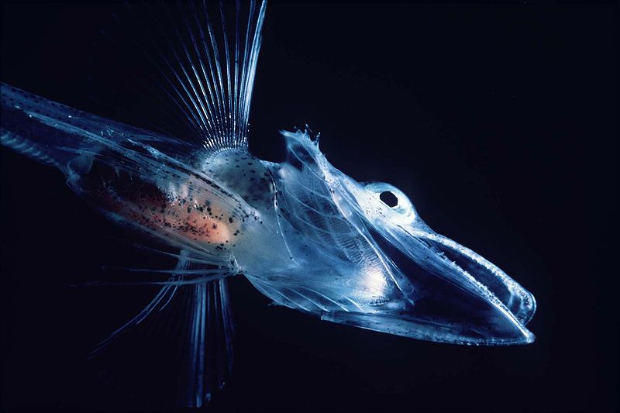
Van Wikipedia: larve van krokodilijsvis
DNA-onderzoek van 1993 wees uit dat de twee genen die normaal de DNA-code voor hemoglobine bevatten uitgestorven waren. Een van de twee is louter een gemodificeerd overblijfsel en is onbruikbaar. Het tweede gen, dat bij andere vissen er direct naast ligt is compleet verdwenen. Dit betekent dat deze ijsvissen voorgoed de genen, die voor meer dan 500 miljoen jaar de overlevening van hun voorouders bepaalden, verloren hebben.
Als gevolg van veranderingen in de stromingen in de oceanen, bleven de wateren rond de Antarctica eeuwig koud. De vissen die hier leefden stierven uit of pastten zich aan. De grotere onderorder Notothenioidea, die wel uit 200 soorten bestaat, domineert deze wateren. Al deze vissen moeten de viscositeit van hun bloed verlagen en doen dat door hun rode bloedlichaampjes te verminderen; hun hematocriet ligt rond de 16%, terwijl wijzelf zo’n 45% hematocriet hebben. Maar de krokodilijsvissen hebben al hun rode bloedlichaampjes opgegeven en hebben alleen 1% witte bloedlichaampjes (per volume); hun bloed is ijswater. Nu is zuurstof veel beter oplosbaar in ijskoud water. De krokodilijsvissen hebben enorme kieuwen, een huid zonder schubben en grote haarvaten. Dit alles verhoogt natuurlijk de opname van zuurstof uit de omgeving. De vissen hebben ook grotere harten en bloedvolumen dan hun roodbloedige verwanten. Een studie door B.D. Sisel et al. beschouwt dit als een niet-adaptieve verandering voor de ijsvis (omdat er ook nadelen aan verbonden zijn?)
Ook microtubuli, die verantwoordelijk zijn voor het cytoskeleton, de celdeling en celvorm en die in alle eukaryoten (planten, dieren, schimmels) goed geconserveerd zijn, worden onder de 10°C onstabiel. Nu blijken de genen voor microtubuli in deze vissen
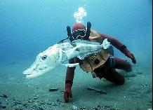
Van internet: doorzichtige krokodilijsvis
met duiker
zoals ook in de roodbloedige Antarctische vissen, zodanig gemuteerd te zijn dat hun eiwitproduct toch functioneel is bij lage temperaturen.
Een andere eigenschap is dat de vissen geen mioglobine bezitten. Dit globine legt zuurstof vast binnen de spierweefsels als reserve. Tenminste 5 soorten hebben dit globine niet, terwijl andere weinige soorten nog wat in hun hart hebben. Uit DNA-analyse blijkt dat het gen voor mioglobine gedeeltelijk gemuteerd is. Het is bezig een fossiel gen te worden.
Dan is er nog de uitvinding van het antivriessysteem. Het plasma van Antarctische vissen (dus niet alleen de krokodilijsvissen) zit tsjokvol ongebruikelijke maar simpele proteinen die bestaan uit 4 tot 55 herhalingen van slechts 3 aminozuren. Waar zouden deze genen vandaan komen? Het blijkt dat het gen voortkomt uit een afgebroken gen dat verantwoordelijk was voor de spijsvertering en dat gerecycled is als een antivriesgen.
Het is mogelijk de langzame evolutie en specialisatie met de bestudering van het DNA van deze vis te volgen. Alle 200 soorten Antarctische notothenoide-soorten hebben anti-vries genen, dus dat was een vroege uitvinding. Dit geldt ook voor de microtubuli-
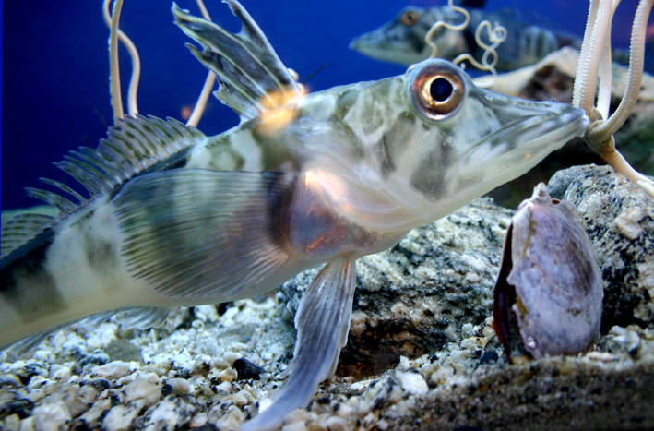
Van Wikipedia: krokodilijsvis
genen. Slechts 15% ijsvissen hebben fossiele (verdwenen) hemoglobinegenen. Dit betekent dat het verlies van deze genen gepaard ging met het ontstaan van de eertse krokodilijsvissen. Sommige van deze ijsvissen kunnen mioglobine aanmaken en sommige niet meer; het verlies van mioglobine is nog steeds aan het evolueren.
De ijsvissen maakten een bijzonder evolutionair traject door zich aan te passen aan de constant koude omstandigheden van de Oceaan rond Antarctica. Door het definitieve verlies van bepaalde eigenschappen kan hun toekomst wel eens in gevaar komen. Het krill, waar de krokodilijsvis zich mee voedt, is in de regio met 80% gedaald. De luchttemperatuur is in de laatste 50 jaar met 1 tot 2 graden gestegen en de watertemperatuur zal met enkele graden stijgen de komende 100 jaar. Het is waarschijnlijk dat onze krokodilijsvis het dan niet zal redden.

Bron: Sean B. Carroll; 'The making of the fittest'. Aangeraden door ing St Hawk.

Genduplicatie

Geplaatst op januari 14, 2011 door pierraveneta

http://ascendenza.wordpress.com/2011/01/14/genduplicatie/

Een recent onderzoek toont aan dat het antivriesgen in een Antarctische vis (de puitaal) voortkomt uit de duplicatie van een gen voor een enzyme dat siaalzuur produceert (SAS), een stof die eiwitten beschermt tegen proteasen. Ook in planten is genduplicatie aangetoond.

Genduplicatie is een belangrijk evolutionair mechanisme dat aan de basis staat van het ontstaan van nieuwe genetische functies. Susumo Ohno schreef er een boek over met de

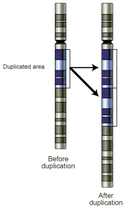

Genduplicatie uit Wikipedia

titel Evolution by gene duplication (1970). Genduplicatie kan een gevolg zijn van een fout in homologe recombinatie, een fenomeen dat gedurende de meiose en tijdens de reparatie van DNA kan plaatsvinden. Gedurende meiose worden gedeelten van homologe chromosomen uitgewisseld. Is deze uitwisseling niet geheel wederzijds dan kunnen deze chromosomen een heel nieuw gen of gencluster erbij krijgen. Hetzelfde kan zich ook voordoen tijdens reparatie van DNA, waarbij de intacte kopie van het homologe chromosoom als sjabloon dient voor de reparatie van het defecte chromosoom. Ook hier geldt dat wanneer er daarbij iets fout gaat er genduplicaties kunnen ontstaan. Dit mechanisme van genduplicatie is het gevolg van een fout, maar aangezien het verantwoordelijk is voor een zeer belangrijk aspect van de ontwikkeling van het genoom moet het als een volwaardig mechanisme van evolutie beschouwd worden. De nieuwe kopie is nu vrij te muteren zonder dat de oude functie van de originele kopie verloren gaat.

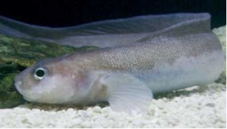

Puitaal

De studie van genduplicatie bij de puitaal laat zien dat het antivriesgen (AFPIII) evolueerde uit een SAS-gen dat als gevolg van genduplicatie in twee kopieën aanwezig was. Dit bevrijdde de kopie uit het adaptieve conflict. Dit conflict doet zich voor wanneer een gen door mutatie een nieuwe functie erbij krijgt en de oude, misschien wel essentiële functie dreigt te verliezen. Wordt het muterende gen daarentegen gedupliceerd dan kan één van de twee kopieën de nieuwe functie ontwikkelen. Het SAS-gen heeft zowel een enzymatische als antivriesfunctie, maar wordt niet door de cel uitgescheiden. Een extra peptide in het eiwit dat door het AFPIII-gen geproduceerd wordt, zorgt ervoor dat dit antivries-eiwit ook in het bloed en in de extracellulaire vloeistof terecht komt.

Ook in planten werd een analoog geval van genduplicatie ontdekt. De onderzoekers baseren zich daarbij op syntenie: eventuele genduplicaties bevinden zich in hetzelfde

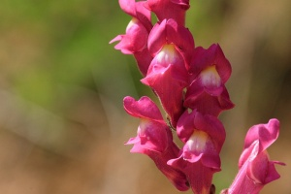

grote leeuwenbek

gebied van een chromosoom. Twee genen respectievelijk het AGAMOUS (AG) gen van de zandraket Arabidopsis thaliana en het PLENA (PLE) gen van de grote leeuwenbek, Antirrhinum majus hebben een analoge functie. Muteren deze genen dan worden meeldraden en stampers vervangen door bloembladen en kelkbladen en vormen zich dubbele bloemen. Analyse van de syntenie toont aan dat deze twee genen voortkomen uit een genduplicatie die zich 125 miljoen jaar geleden voordeed.

Uit: PNAS, Wikipedia, Physorg.com (antivries), Physorg.com (planten)

http://sensuouscurmudgeon.wordpress.com/2011/01/13/how-one-gene-becomes-two-different-genes/#comments

http://pandasthumb.org/archives/2011/01/gene-duplicatio-1.html#comments-open

http://www.hhmi.org/research/investigators/carroll.html

http://science.jrank.org/pages/48470/Genetic-Redundancy.html

#Gerdien De Jong

januari 15, 2011 om 21:10

Het is jammer dat één van de bijbehorende persberichten ( * )het hele topic weer met hype opzadelt.

Hebben journalisten en wetenschappers niets geleerd van Darwinius en de arseenbacterie?

Christina Cheng
"Dit is de eerste duidelijke demonstratie voor evolutionaire adaptieve ontwikkeling, op grond van het onderliggende proces van gen-duplicatie en mutationele verandering in de stamlijn van dochter-gen duplicaten , met als resultaat een geheel nieuwe uitgeselecteerde functie in een van de dochter-gen exemplaren ",
zei Cheng.
"Dit is nog niet eerder beschreven binnen het vakgebied van de moleculaire evolutie."

Puh: ooglenscrystallines zijn leerboekstuf.

(* )Tsjok
januari 15, 2011 om 23:04
Het "persbericht " waarin de uitspraken van professor zoologie Christina Cheng zijn gepubliceerd , is afkomstig van de universiteit van illinois
http://www.news.illinois.edu/news/11/0112genes_cheng.html
Over die "crystallines" in het vertebraten oog meen ik iets te hebben gelezen in een artikel uit 2005
http://www.ru.nl/actueel/vm_archief/jaar_2005/onderzoeksnieuws/ncmls/nieuw_zicht_op/
van de Radboud universiteit en gebaseerd op de nederlandse inbreng van het artikel in
Current Biology, dd 20-9-2005: Urochordate ß? -crystallin and the evolutionary origin of the vertebrate eye lens.
Sebastian M. Shimeld,1 Andrew G. Purkiss,2 Ron P.H. Dirks,3 Orval A. Bateman,2 Christine Slingsby2 and Nicolette H. Lubsen3.
Wanneer ik dat nog eens nalees en dat combineer met enige achtergronden uit http://en.wikipedia.org/wiki/Crystallin
meen ik te begrijpen dat vele verschillende oog-cristallines -( proteine-families) bij de vertebraten , allemaal afkomstig kunnen zijn van genduplicaten-lijnen uit het oorspronkelijke oog-crystalline gen van zakpijpen , die immers worden geacht dicht bij de basis te liggen van de vertebraten ?
Blijkbaar heeft deze prof Cheng dus geen "primeur " ?
Voor zover ik weet is genduplicatie en daarbij soms voorkomende verandering van functie en adaptatief voordeel , ook allang vastgesteld bij gisten

Crystallines onderzoek zijn een deel van de leerboekstof. over genenduplicering en hun evolutionaire implikaties

*Gerdien

januari 16, 2011 om 15:14 (zie blog commentaren voor de context )
Er werd al langer aan crystallines gewerkt in Nijmegen.

Leerboekstof over genduplicaties .... Leerboek is Freeman & Herron, Evolutionary Analysis, blz 101 3de druk 2004, blz 103 4de druk 2007.

-Genduplicaties met verandering van functie en daarbij horend adaptief voordeel zijn (wat mij betreft -)zo oud als de wereld (=dwz even oud als moleculaire evolutie). Wat hier nieuw is (ontdekt ) , is het gebruik van een deel van het gedupliceerde SAS gen, nl exon 6 van SAS B – als het belangrijkste onderdeel van een nieuw gen voor AntiFreezeProteinIII; in feite een set zelf gedupliceerde genen.

Vlooien met antivries

Aanwijzingen voor parallelle evolutie

Dat willen wij ook

Links
- Lees ook: "Insectenelastiek - Beestachtig sterk rubber eindelijk nagemaakt", Noorderlicht nieuws, 12 oktober 2005
- Lees ook: "Sliertjeswereld - Droge oersoep bevatte levenssuiker" (8 jan 2004)
Biochemici in Canada hebben eiwitten met antivriesfunctie aangetroffen in sneeuwvlooien. De antivrieseiwitten (AFP's) verlagen de vriestemperatuur en voorkomen de vorming van ijskristallen. De eiwitten verschillen van die bij andere insecten. De onderzoekers zien dat als een gevolg van parallelle evolutie.
Antivries is een veelvoorkomende aanpassing in de natuur. Vissen, insecten, planten en bacterieën maken er gebruik van.
Het bekendst is de natuurlijke antivries van de kabeljauw die in de Noorderlijke IJszee zwemt. Het water heeft daar de temperatuur voor bevriezend zeewater (- 1,8 graden Celsius). En alleen dankzij de gespecialiseerde eiwitten in hun bloed hebben de vissen daar geen last van.
De één tot twee millimeter kleine 'sneeuwvlo' (Hypogastrura harveyi) maakt van de zelfde truc gebruik, maar wel met totaal andere eiwitten. Dat schrijven de biochemici Laurie Graham en Peter Davies van de Universiteit van Kingston in Canada deze week in het wetenschapsblad Science.
Ze plukten begin maart een aantal sneeuwvlooien, ook bekend onder de beeldende naam 'springstaartjes', uit de sneeuwbanken en het smeltwater van een rivier in Ontario. De beestjes stampten ze in een vijzel tot moes, waarna de experimenten konden beginnen. Dàt de vlooienmoes antivries bevat, bleek uit het feit dat de drab pas bij -5,8 graden Celsius bevroor.
Antivrieseiwitten hebben een dubbele functie: ze verlagen het vriespunt en bovendien verstoren ze de vorming van ijskristallen. Dat is van belang omdat ijskristallen onherstelbare schade aanrichten in levende cellen.
De antivrieseiwitten (AFP's) hechten zich aan ijskristallen, om daar vervolgens de groei zoveel mogelijk te storen. Van die eigenschap maakten de biochemici gebruik om de eiwitten te winnen uit een oplossing met vlooienmoes. 'IJsaantrekkingspurificatie', noemden ze dat. Door die vrieszuivering konden ze de verantwoordelijke eiwitten identificeren. Het zijn er twee en ze bevatten veel glycine (een aminozuur), stelden Graham en Davies vast.
Het verrassende is dat die eiwitten weinig weg hebben van de antivries die van andere insecten (motten en kevers) bekend was. Daaruit begrijpen de onderzoekers dat de antivries pas ontstond nadat de insectensoorten zich splitsten. Er heeft daarna dus een parallelle evolutie plaatsgevonden. Daarom valt ook te verwachten dat andere insecten weer andere eiwitten met antivries eigenschappen hebben ontwikkeld.
Jos Wassink
Laurie A. Graham and Peter L. Davies: "Glycine-rich antifreeze proteins from snow fleas", Science, Vol. 310, 21 okt 2005
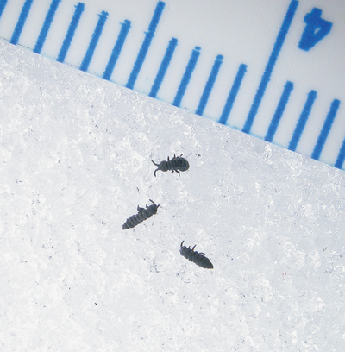
Drie springstaartjes bij de rand van een lineaal. Foto's: Science
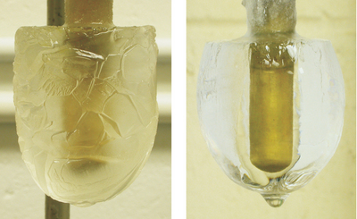
iJsbollen. De linker bol bevat gepureerde vlooien, de rechter niet. Het vlooienextract verstoort de ijskristalvorming waardoor de ijsbol mat wordt.
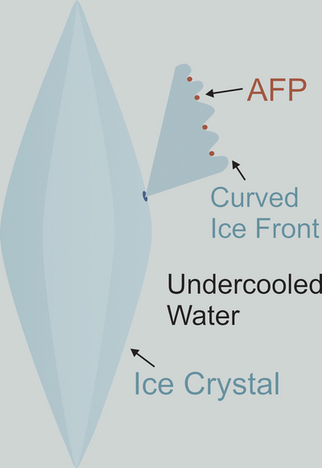
De veronderstelde werking van de antivrieseiwitten (AFP's). In de driehoekvormige uitvergroting is te zien hoe het ijsfront om de AFP-bolletjes heen groeit. De grote kromming maakt de kristalvorming energetisch onaantrekkelijk (het Kelvin-effect).
Antivries-insecten
3-04-2007
http://noorderlicht.vpro.nl/noorderlog/
Hoe overleven poolinsecten de barre winters? Heel simpel. Ze komen de winter door met antivries. Of ze laten zich leeglopen.
Insecten op de polen trekken niet naar warmere streken wanneer de ijzige winter voor de deur staat. Ze blijven gewoon waar ze zijn. Gelukkig hebben ze een arsenaal aan handige trucjes om te overleven bij hevige kou. Melody Clark van het British Antarctic Survey bekeek de handigheidjes van twee soorten insecten en liet de gegevens zien op de jaarlijkse bijeenkomst van de Society for Experimental Biology in Glasgow.
De Arctische springstaart, die op de Noordpool leeft, laat zich in de winter helemaal leeglopen en neemt het uiterlijk aan van een in elkaar gefrommeld leeg pakje sap. Op die manier valt er weinig te bevriezen. Het uitdroogproces wordt in gang gezet door de kou. Als de winter voorbij is, is een drupje water genoeg om het insect weer zijn normale vorm terug te geven.
De Antarctische springstaart pakt het anders aan. Dit insect heeft een voorraadje antivries in zijn lichaam waardoor hij bij min 30 nog niet bevriest. Maar niet alle dieren bleken even vriesbestendig. De onderzoekers weten nog niet hoe dit komt.
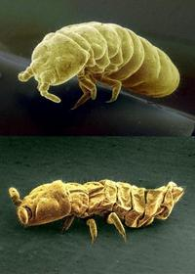
Als de Arctische springstaart zich laat leeglopen lijkt hij net een in elkaar gefrommeld pakje sap (Raymond Borland).

Links
- Kijk voor meer nieuws uit koude gebieden op de site van het Pooljaar.
Acrosternum hilare
http://news.nationalgeographic.com/news/2003/05/0508_030508_tvstinkbugs.html
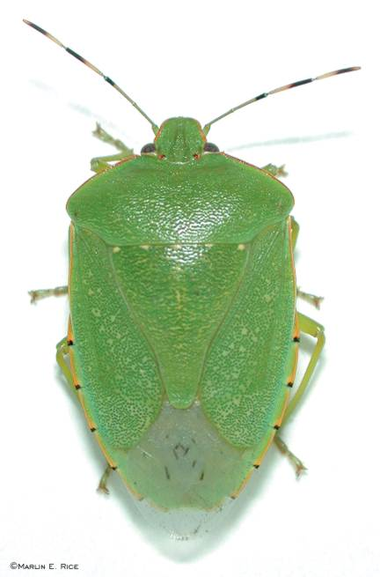
http://ucalgary.ca/~kmuldrew/cryo_course/cryo_chap12_2.html
http://en.wikipedia.org/wiki/Antifreeze_protein
KWAAK
In Alaska komt de Rana sylvatica voor ( overigens niet alleen maar in Alaska )
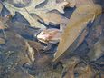 | 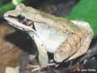 | 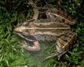 | 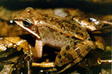 | 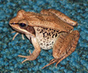
http://animaldiversity.ummz.umich.edu/site/accounts/information/Rana_sylvatica.html
Alaska is alleen gedurende de zomermaanden een kikkervriendelijk land.
De vermelde kikkersoort komt algemeen voor in het "Denali National Park" met redelijke zomertemperaturen, maar met een gemiddelde Januari temperatuur van - 17째 Celsius.
Dat is veel te koud voor deze koudbloedigen om actief te blijven .
Zodra de winter komt zal de kikker overschakelen naar een soort winterslaap, maar dan in diep-gevroren toestand .
De Rana sylvatica kan zich volledig laten bevriezen. .
Zodra het warmer wordt ontdooit de kikker weer en gaat zijn weg alsof er nooit iets gebeurd is.
Dat kan allemaal dankzij genetiese programmas.
Recentelijk ( ik geloof in 2003) ontdekten moleculair biologen een nieuw gen (fr47) dat een belangrijke rol speelt in het vries-dooi proces van Rana sylvatica.(A)
Het feit wil dat er nog een aantal kikkers zijn die eveneens kunnen bevriezen en ontdooien:
Pseudocaris crucifer en Hyla Versicolor.
Ze zijn van een ander genus dan de R sylvatica.
Ze komen van twee verschillende families, de Ranidae en de Hylidae.(1)
Er was dus (uiteraard )ooit een gemeenschappelijke voorouder voor beide families, met daarin aanwezig het fr47 gen.?
Dit gen is handig in zeer koude niches en zal alleen gehandhaafd blijven op zeer hoge breedtegraden (zoals Alaska). (2)
Speciatie vond plaats vanuit een voorouderlijk genoom
Alleen die beesten die het fr47 gen bewaarden overleefden de kou.
Rana sylvaticus,
Pseudacris crucifer en
Hyla Versicolor hebben alle het fr47 gen bewaard.
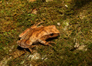 | 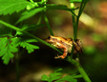 | 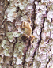 | 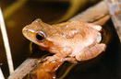 | 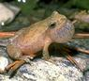
http://animaldiversity.ummz.umich.edu/site/accounts/information/Pseudacris_crucifer.html
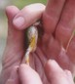 | 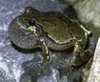 | 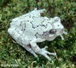 | 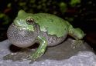 | 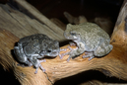
http://animaldiversity.ummz.umich.edu/site/accounts/information/Hyla_versicolor.html

Bron ;
Bovenstaand inleidend artikel is een door mij "bewerkte versie" van " kouwe kikkers " een kommentaar van de creationist Peter Borger
http://www.volkskrantblog.nl/bericht/202291
met verwijzing naar
McNally JD et al. Biochim BioPhys Acta 2003, 1625(2): 183-191.
(A)
http://www.cnslab.carleton.ca/~kbstorey/array/04-kbs4.pdf
Hier( artikel uit 2004) kan je lezen dat
Verschillende gradaties van "biochemische" overwinterings-strategieen en metabolische aanpassingen (programma?) aan een bevroren toestand ook ( onder meer anti-vries )voorkomen bij slangen en schildpadden ...
Het gaat bovendien ____ volgens dat artikel ____ook over meerdere samenwerkende complexen van genen niet over een enkel( weliswaar ) nieuw ontdekt(sleutel?) gen ....
(1)
Ooit was er een docu te bekijken op national geographics waarin ook schorpioensoorten voorkomen ( uit de Death lands en de gebergten in de Mojave en uit azie )
Die beesten kunnen ook in de diepvries en daarna terug ontdooien in de zon en verder hun gangetje gaan ...
http://news.nationalgeographic.com/news/2003/06/0624_030624_scorpions_2.html
Misschien zijn ze ook in het bezit van dat bepaalde gen ? maar ze behoren daarom nog niet tot de voorouders of de verwanten van de "kikkers "
(2)
en natuurlijk heersen dergelijke toestanden ook in het hooggebergte
Eigenlijk zijn er nogal wat amfibieen die vorst kunnen weerstaan.
Er zijn zelfs salamanders die bij een fractie onder nul nog actief zijn.
Het verband lijkt me eerder dat al die dieren in het hoge noorden leven.
Of in het hooggebergte. Want ook hoog in de Andes overleven kikkers nachtelijke vorst en dat elke nacht weer.
Het punt is, dat daar nog weinig aan onderzocht is.
Het lijkt me dat het genoemde gen, dat dan kennelijk voor de vorming van glycerol als anti-vries zorgt, gewoon nog niet gevonden is bij andere dan de genoemde kikkers
* Overigens moet men zich ook afvragen of het gevonden gen ( of een homoloog ervan bij andere dieren ) niet eveneens andere functies( kan hebben )vervuld , dan uitsluitend de aanmaak van anti-vries (?) metabolieten ...
* Een gen --> Ã©Ã©n genproduct : is het oude genetische dogma : het staat tegenwoordig al een tijdje op de schop , dacht ik ( maar wordt nog steeds aangehouden als een simpel uitgangsprincipe( een nuttige simplificatie ) voor de opbouw van diverse modellen en vooral om pedagogische redenen ...Net zoals de systematische scheikunde uitgaat van loepzuivere stoffen in het initierend onderwijs van de chemie ...)
*
Er wordt niet uitsluitend geselecteerd op een bepaalde geisoleerde eigenschap ...wel op een individueel organisme in zijn totaliteit ( = de drager en de copieermachine van een kompleet pakket genen ) ....
Zowel "goede" als "slechte "eigenschappen kunnen ( al dan niet ) worden doorgegeven :maar dat gebeurt steds in een totaal pakket : wat telt is dat de drager ( het resulterende individu uit een ontwikkeling ) zich succesvol ( en tijdig ) voortplant tijdens zijn levensduur en nageslacht produceert dat minstens goede kansen heeft dat eveneens te doen ...
Bijvoorbeeld ;
* Een nieuw mens met een zeer vergrote hersenmassa kan niet (op natuurlijke wijze ) geboren worden uit een moeder met een zeer smal bekken ....
Er is trouwens altijd genetische drift ( genetische erosie ) en in aanleg zeer geschikte individuen kunnen ook stomweg verongelukken vooraleer zich te hebben voortgeplant
opmerking ;
overigens betekent dit niet dat de allelen frequentie van een populatie niet zal veranderen ; nadelige eigenschappen ( inzoverre ze niet het gevolg zijn van steeds weer dezelfde optredende genetische mutaties of defecten )worden uiteindelijk afgevoerd
Opgemerkt dient te worden dat sommige nadelen het gevolg zijn van voordelen ( bijvoorbeeld sikkelcel-anemie )in andere millieuomstandigheden ....
of zelfs de" kostprijs" van sommige voordelen ( zo denken bijvoorbeeld sommige dat erfelijke scizofrenie een onvermijdelijke bijwerking is van vergrote mentale ( en creatieve ) vermogens bij andere leden van de familie : het zijn gewoon allebei afgronden op het "scherp van de snede " van de genetische variatie mogelijkheden en kombinaties binnen dezelfde familie met dezelfde stamouders :met als resultaat twee fenotypes met uitgesproken verschillende fitness in verschillende omgevingen )

Het wonderlijke geval van de bevroren boskikker

http://breinlogs.scilogs.be/index.php?blogId=5
(In mijn volgende blog kom ik terug op het mismatch-probleem, en vertel ik wat meer over een nog onbekende, maar boeiende discipline: de paleopathologie. )
Mei 2008,
Het verband tussen een boskikker en een diabeet? Het klinkt misschien als het begin van een slechte mop, maar in werkelijkheid is het een fascinerende denkpiste in het wetenschappelijk onderzoek naar de evolutie van een bepaalde vorm van suikerziekte. Het verband staat centraal in een recent boek van de Amerikaanse bioloog Sharon Moalem: Het nut van ziekte. De kernvraag van het boek is waarom natuurlijke selectie zulke ziekten nog steeds niet weggewerkt heeft. Een van Moalems antwoorden is dat sommige ziekten onze verre voorouders belangrijke voordelen boden. Zo zou een hoog glucosegehalte in het bloed bepaalde individuen beschermd kunnen hebben tegen de extreme koude tijdens de laatste ijstijd. Wat vandaag suikerziekte is, was vroeger dus misschien een nuttige adaptatie.
DIABETES
Een korte inleiding in de diabetologie: mensen die aan diabetes of suikerziekte kampen met een teveel aan glucose in het bloed. Bloedsuiker wordt gewonnen uit onze voeding, en wordt met behulp van insuline opgeslagen in onze spieren, lever en vetcellen. Sommige mensen maken om een of andere reden geen insuline meer aan, waardoor hun glucosespiegel pijlsnel de lucht ingaat. Deze vorm van suikerziekte, ‘Type I’ genaamd, is eigenlijk een auto-immuunziekte, en heeft een grotendeels genetische oorprong. Deze diabetici kunnen enkel geholpen worden met een dagelijkse dosis insuline, die meestal met behulp van een injectie wordt toegediend. Opvallend is dat deze vorm bijna uitsluitend in noordelijke landen voorkomt, zoals Zweden, Noorwegen en Finland. Een andere vorm van diabetes, ‘Type II’ genaamd, komt daarentegen overal ter wereld voor, en hangt nauw samen met overgewicht. Zulke diabetici maken nog wel insuline aan, maar niet voldoende om de glucose in hun bloed te verwerken. Naast insuline-injecties worden zij ook geholpen met een speciaal dieet, lichaamsbeweging en gewichtsverlies. De epidemiologie van de eerste vorm van diabetes is intrigerend, zegt Moalem: 'Als een ziekte die ten minste gedeeltelijk wordt veroorzaakt door genetica opvallend vaak voorkomt in een specifieke bevolkingsgroep, wordt het tijd om de evolutionaire wenkbrauwen op te trekken en vragen te gaan stellen. Want dat betekent vrijwel zeker dat een of ander aspect van die eigenschap die tegenwoordig de ziekte veroorzaakt, bijgedragen heeft aan de overleving van eerdere generaties van die bevolkingsgroep ergens in hun evolutionair verleden' (Moalem 2007, 41). Zou het kunnen dat Type I-diabetes onze voorouders ooit van nut geweest is? En hoe en wanneer dan?
ENTER THE FROZEN WOOD FROG
De hypothese van Moalem luidt dat de aanleg voor Type I-diabetes ooit een belangrijke rol speelde in onze natuurlijke afweer tegen de koude. Suiker is namelijk een natuurlijk antivriesmiddel dat door verschillende levende soorten, gaande van druiven tot boskikkers, gebruikt wordt om de kou te weerstaan. Vlak voor de eerste vrieskou pompt een boskikker zoveel mogelijk suiker in zijn bloedbaan. Die suiker zorgt er enerzijds voor dat de vloeistoffen in zijn lichaam minder snel bevriezen, en anderzijds dat, wanneer het toch zover komt, de schade aan celwanden en haarvaten beperkt blijft. Tegelijkertijd onttrekt de boskikker zoveel mogelijk water aan zijn bloed. Water bevriest immers, en de daardoor gevormde ijskristallen kunnen heel wat schade aanrichten in het lichaam. Ook hier is de gelijkenis met diabetes markant: diabetici drinken en urineren merkelijk meer dan gemiddeld. Doordat hun urine enorm veel glucose bevat weigeren hun nieren om het vocht opnieuw op te nemen.

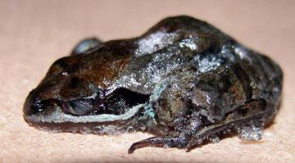
ONDERKOELDE VOOROUDERS

De gelijkenis tussen de suiker- en waterhuishouding van de boskikker en de diabeticus is markant, maar welk voordeel zou de mens dan hebben bij zo’n vorstbeveiliging? Volgens Moalem is het geen toeval dat Type I-diabetes nagenoeg uitsluitend voorkomt in het hoge Noorden. De mensen die in die gebieden leven hebben altijd meer last gehad van de koude. De huidige koude ginder is echter klein bier in vergelijking met de ijzingwekkende temperaturen die tijdens de zogenaamde ‘Jonge Dryas’ bereikt werden. De Jonge Dryas, ook wel The Big Freeze genoemd, was een periode van ongeveer 1000 jaar (van 12700 tot 11560 jaar geleden) die bekend staat als een van de koudste perioden van de laatste ijstijd. Fossiele resten geven aan dat er in die tijd ook mensen leefden in het hoge Noorden, ondanks het feit dat de toenmalige gemiddelde jaartemperatuur maar liefst vijftien graden lager lag dan de huidige jaartemperatuur. Uiteraard is het zo dat onze toenmalige voorouders wellicht vindingrijk genoeg waren om allerlei sociale en technologische voorzieningen te cre챘eren die de plotse afkoeling van het klimaat draaglijk maakten. Maar volgens Moalem is het niet onwaarschijnlijk dat sommige mensen van nature beter bestand waren tegen de extreme koude, en dat precies die ‘natuur’ vandaag de dag eerder een vloek is dan een zegen, omdat ze aanleiding geeft tot Type I-diabetes. Vandaag de dag is het immers niet meer zo koud als tijdens The Big Freeze, en zijn we veel minder afhankelijk van de natuurelementen. Van een mismatch gesproken: wat toentertijd een geweldig selectief voordeel bood, leidt tegenwoordig tot een chronische ziekte.
SOORT ONDER CONSTRUCTIE
Het verhaal van Moalem toont aan dat ons genoom ook in een recenter evolutionair verleden belangrijke veranderingen heeft ondergaan. Ook de Jonge Dryas heeft onze soort vormgegeven, en behoort dus tot onze environment of evolutionary adaptedness (EEA). Dat betekent dat onze voorouderlijke omgeving niet zomaar gelijkgeschakeld kan worden met de oude steentijd (paleolithicum) of het pleistoceen, zoals (sommige) evolutiepsychologen lijken te veronderstellen. Misschien kan men onze EEA beter definiÃ«ren als de som van alle selectiedrukken in de evolutionaire geschiedenis van de soort, gaande van klimatologische veranderingen in het pleistoceen tot recente pandemieÃ«n als de pest en de Spaanse griep. Al deze omgevingen/gebeurtenissen hebben de mens gemaakt tot wie hij vandaag is. Sommige aspecten van die omgevingen zijn nog steeds relevant, net zoals de adaptaties die we ontwikkelden om ze het hoofd te bieden; andere aspecten vormen geen selectiedruk meer, en de bijbehorende aanpassingen zijn bijgevolg nutteloos of, in het slechtste geval, schadelijk geworden.
Hier is een filmpje over Moalems hypothese, op Youtube:

http://www.youtube.com/watch?v=hB0dcdjTM70&feature=player_embedded

in Diabetes: Anti-freeze?
A video based on the diabetes chapter of Survival of The Sickest: A medical maverick discovers why we need disease, by Sharon Moalem.
Frog clip taken from A video based on the diabetes chapter of Survival of The Sickest: A medical maverick discovers why we need disease, by Sharon Moalem.
Frog clip taken from ersey www.youtube.com/ersey

Referenties
Sharon Moalem, K. Storey, M. Percy, M. Peros & D. Perol (2005). 'The sweet thing about Type 1 diabetes: A cryoprotective evolutionary adaptation'. Medical Hypotheses 65: 8-16.
Sharon Moalem (2007). Het nut van ziekte. Amsterdam: De Bezige Bij. Vertaling van Survival of the sickest. New York: Harper Collins.

Kikker gebruikt ureum als antivries

houtkikker winterslaap antivries

07 11 2005 Jos Wassink

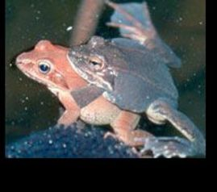

Houtkikker na de winterslaap
Wanneer de houtkikker met winterslaap gaat, houdt hij maanden lang zijn plas op. Als gevolg daarvan neemt de concentratie van ureum, een bestanddeel van urine, enorm toe. Tot wel vijftig keer de normale waarde.
Onderzoekers Jon Costanzo en Richard Lee van de Miami Universiteit in Oxford, Ohio vroegen zich af welke baat de houtkikker van zoveel ureum kon hebben. Want normaal gesproken werkt het lichaam ureum zo snel mogelijk weg omdat het in hoge concentraties schadelijk is voor de cellen.
Ze vermoedden dat het ureum de kikker beschermt tegen de kou. Om die verwachting te testten, maakten ze een mengsel van kikkerweefsel, bloed en ureum en lieten dat een aantal keren bevriezen en ontdooien. Normaal gaan cellen kapot als ze bevriezen, maar het ureum beschermde het kikkerweefsel effectief. Volgens Costanzo werkt ureum dus als een biologische antivries. Hij schrijft dat in het tijdschrift The Journal of Experimental Biology.
Maar het ureum doet nog meer. Het vertraagt ook de energieconsumptie tijdens de winterslaap. En dat komt dan weer goed uit voor de houtkikker, want als die in de lente weer wakker wordt, dan denkt hij niet in de eerste plaats aan eten, maar aan seks. En dan is het fijn dat hij nog wat energie overheeft.
- Lees ook: "Urea protects sleepy frogs", Nature online, 4 nov 2005
Reptielen ...& cryogenics
http://www.cnslab.carleton.ca/~kbstorey/pdf/509.pdf

Appendix
De afstamming van de echte kikkers ( fylogenie van de "Rana " )
http://www.phylo.org/docs/Hillis_Wilcox2005.pdf
Phylogeny of Raninae (Anura: Ranidae) inferred from mitochondrial and nuclear sequences. Jing Che a,b, Junfeng Pang b, Hui Zhao c, Guan-fu Wu c, ...
http://www.cnah.org/pdf_files/688.pdf

http://amphibiatree.org/?q=node/156
A phylogeny of ranid frogs (Anura: Ranoidea: Ranidae), based on a simultaneous analysis of morphological and molecular data
Scott, E.
2005
Reference: Cladistics, 21, 507-574
Abstract:
During the last two decades, major taxonomic rearrangements were instituted in the anuran family Ranidae. Most of these changes were not based on phylogenetic analysis, and many are controversial. Addressing the phylogeny of Ranidae requires broader taxon sampling within the superfamily Ranoidea, the phylogenetic relationships and higher classification of which are also in a state of flux. No comprehensive attempt has yet been made to reconstruct ranid phylogeny using both morphological and molecular data. In the present contribution, data from 178 organismal characters were collated for 74 exemplar species representing the families Arthroleptidae, Hemisotidae, Hyperoliidae, Mantellidae Microhylidae, Petropedetidae, Rhacophoridae, Sooglossidae, and most subfamilies of Ranidae. These were combined with 1 kb of DNA sequence from the mitochondrial 12S rDNA and 16S rDNA gene regions in a simultaneous parsimony analysis with direct optimization. Results support the classification of Hemisus with the brevicipitine microhylids, confirm that Arthroleptidae (and its two component subfamilies stylosterninae and Arthroleptinae) are monophyletic, and advocate the recognition of Leptopelidae. Monophyly of Ranidae is compromised by recognition of Petropedetidae, Rhacophoridae and Mantellidae, which should be recognized as subfamilies of Ranidae at present. Furthermore, Petropedetidae was found to be grossly paraphyletic, comprising three clades which are all considered separate subfamilies of Ranidae, i.e., Petropedetinae, Phrynobatrachinae and Cacosterninae. Three well defined subfamilies of Ranidae were consistently retrieved as monophyletic in a sensitivity analysis, i.e., Tomopterninae, Ptychadeninae and Pyxicephalinae. However, Ptychadeninae and Pyxicephalinae were embedded in Raninae and Dicroglossinae, respectively. Ceratobatrachinae is removed from Dicroglossinae. Dicroglossinae is synonymized with Pyxicephalinae. A new subfamily Strongylopinae is proposed. Raninae should be conservatively treated as a ‘‘metataxon’’ (sensu Ford and Cannatella, 1993) until such time as it is fully revised. Tomopterninae is removed from synonymy with Cacosterninae. Morphological synapomorphies are reported for major monophyletic clades retrieved in the simultaneous analysis with equal weights. The present study found that many Old World clades appear to contain both African and Asian taxa, contrary to the findings of some recent biogeographical analyses. This study demonstrates the value of broad taxonomic sampling in ranid phylogeny, and highlights the immense contribution that can be made from detailed morphological data

Zie recente updated fylogenetische studie :
amfibieen evolutie en geologie <

Attachment: Deng et al PNAS2010_online.pdf
http://www.pnas.org/content/107/50/21593.full.pdf+html

